Сестрорецкое болото – заказник регионального значения на территории Санкт-Петербурга
Создан в 2011 году. Цель образования: сохранение и восстановление ценных природных комплексов Сестрорецкого болота и озера Сестрорецкий Разлив, поддержание экологического баланса региона.

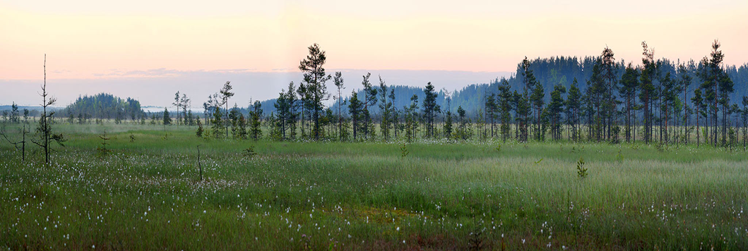
Самая крупная особо охраняемая природная территория в Санкт-Петербурге.
В границах заказника располагается обширное верховое болото с низинными и переходными окраинами, не подвергавшееся осушению, и северная часть водохранилища Сестрорецкий Разлив.
Мелководья Разлива и впадающих в него рек Сестра и Черная имеют большое значение как место скоплений водоплавающих и околоводных птиц в период миграций.
В 2019-2020 годах, на болоте была оборудована экологическая тропа, где можно, не боясь провалиться в болотные топи, посмотреть болотные пейзажи и узнать много интересного о строении и обитателях болот.
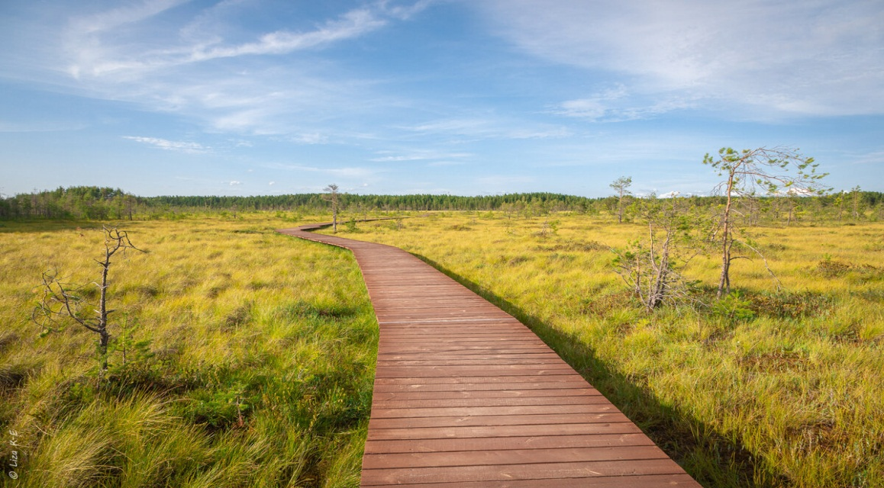
Всю эту территорию когда-то занимало древнее слабосоленое Литориновое море, существовавшее 8500–4000 лет назад.
Море постепенно мелело, отступало, на этих местах образовывались водоемы, болота.
Экосистема нынешнего Сестрорецкого болота образовалась в результате соединения нескольких болот, самое старое из которых имеет возраст около 9000 лет.
Только южная часть болота была затоплена в начале 1720-х гг., когда был построен Сестрорецкий оружейный завод, и для работы которого на реке Сестре была сделана плотина и водохранилище. Теперь это искусственное озеро Сестрорецкий Разлив.
Но большая часть обширного болота сохранилась практически в первозданном виде, то есть болото выглядит таким же, каким и было тысячи лет назад.
Верховое болото – то, которое получает питание только с атмосферными осадками. На мягких болотных кочках растут низкорослые сосенки и карликовые березки.
Низинное болото, питающееся грунтовыми, озёрными или речными водами, расположено вдоль рек Сестры и Черной. Переходное болото - смешанного типа.
В природном заказнике обитает более 160 видов птиц. Их них 39 включены в Красную книгу.
Болото расположено на миграционных путях и является местом отдыха некоторых птиц во время перелета. Удаленные от дорог берега рек Сестры и Черной с зарослями тростника исключительно благоприятны для гнездования.
Ранней весной на болоте токуют тетерева, а в начале лета – устраивают брачные танцы серые журавли. По ночам здесь охотятся болотные совы.
Из животных в заказнике водится норка, ласка, ондатра и горностай. Конечно, этих зверюшек на тропе не встретить, если только самым ранним утром.
В теплое время года на болоте можно наткнуться на ядовитую гадюку, о чем предупреждают таблички, а весной здесь начинается миграционный период у жаб и лягушек.
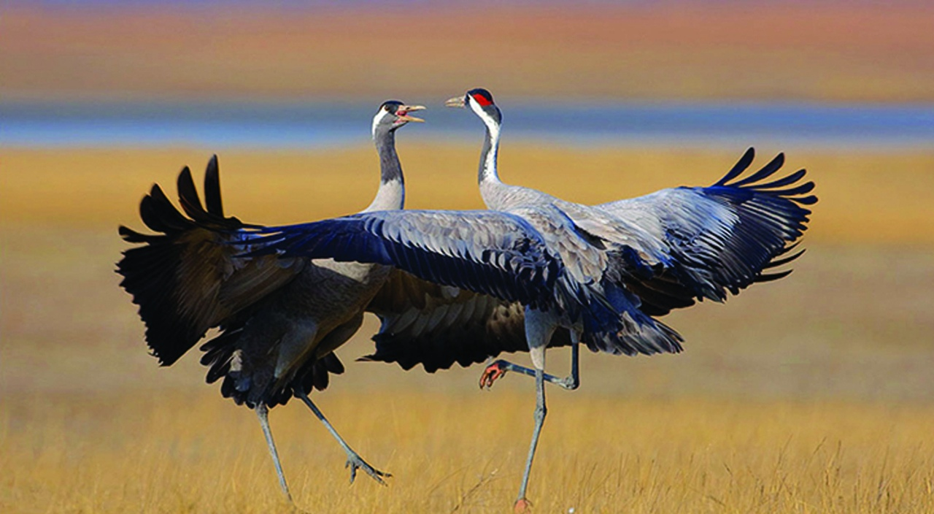
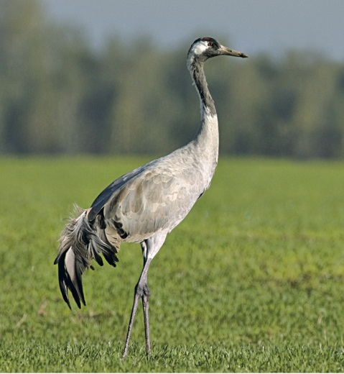
Серые журавли
Численность популяции серого журавля медленно сокращается. Основная причина – уменьшение площади территорий, пригодных для гнездовий в результате деятельности человека, например, осушение болот, пожары на торфяных болотах.

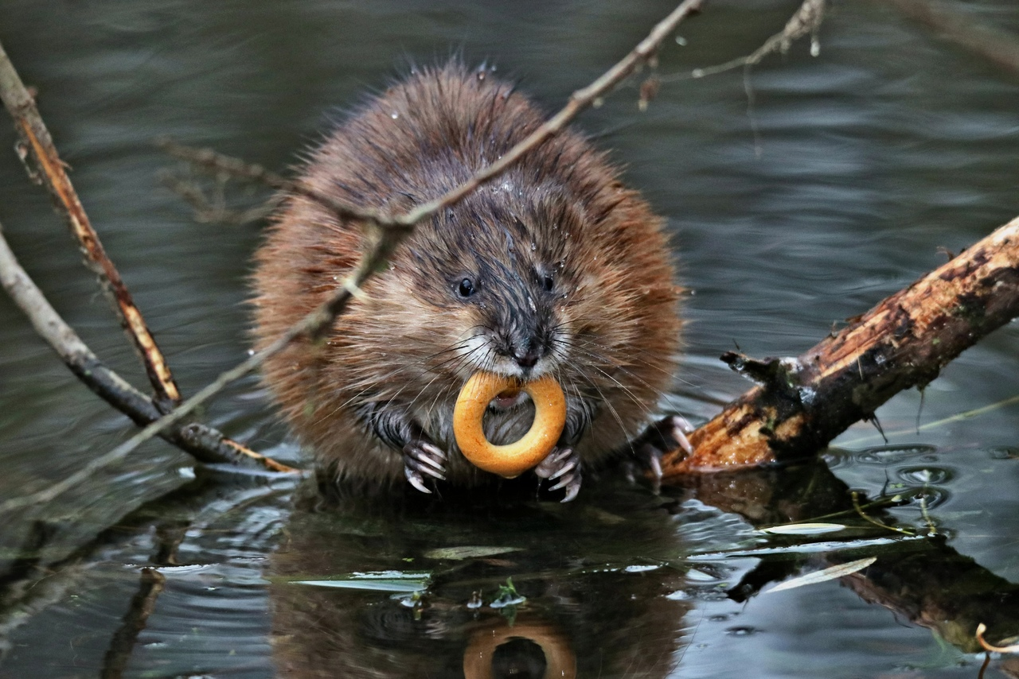
Ондатра
Этот полуводный грызун попал в Россию из Северной Америки. Теперь это привычный обитатель водоемов.
Масштабы акклиматизации ондатры в нашей стране просто поразительны - расселено и выпущено в природу сотни тысяч зверьков.
Ондатра любит тихие водоемы с обилием водных и прибрежных растений, которыми она питается.
Жилища устраивает в норах по берегам или в хатках, которые строит на кочках, в затопляемых низинах.
Хатки ондатра строит из крупных стеблей сухих растений. Они имеют вид маленьких копен сена. Входы устраивает под водой.
Интересно, что при опасности взрослая ондатра ныряет в воду вместе с детенышами, крепко в нее вцепившимися. Вместе они пережидают опасность или уплывают в укромное место.
Детеныши (еще не обросшие щетиной) могут подолгу быть в холодной воде, а, охладившись чуть ли не до полного окоченения, возвращенные в тепло, оживают.
Самцы активнейшим образом участвуют в выращивании детенышей и по праву считаются хорошими семьянинами. Супружеские связи у ондатр прочные.
Уже в два месяца от рождения молодые зверьки начинают вести самостоятельную жизнь.
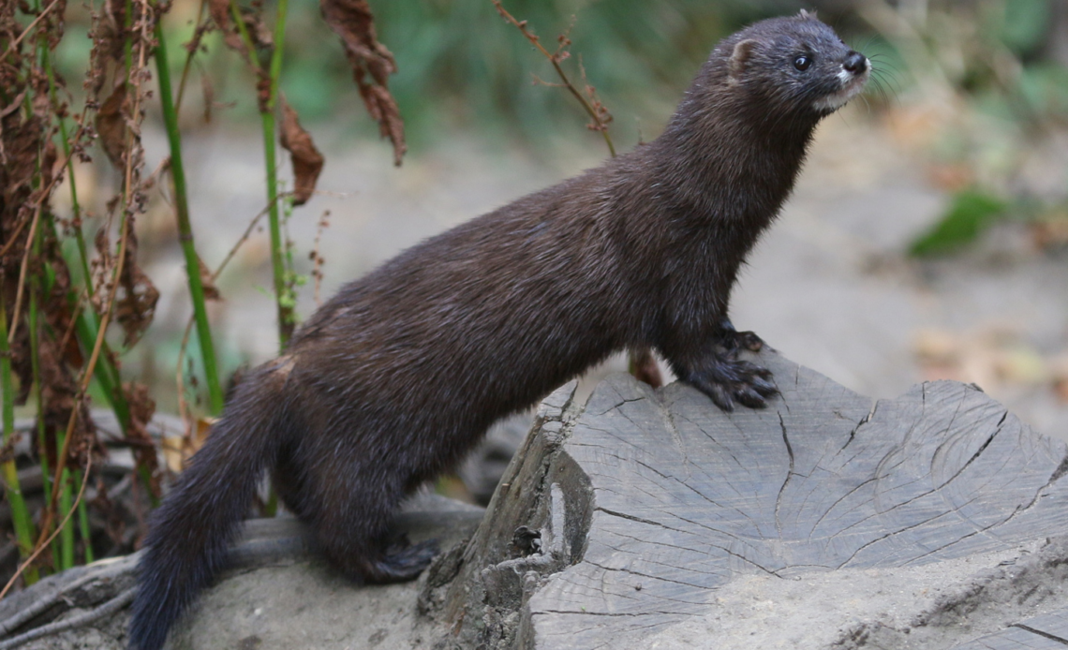

Норка

